广阳区36亩地块
- 地理位置：地块位于广阳区光明东道92号，东安路和光明东道交口处西，地块北侧紧挨荣盛格林郡府。属于廊坊市六中学区房片区。
- 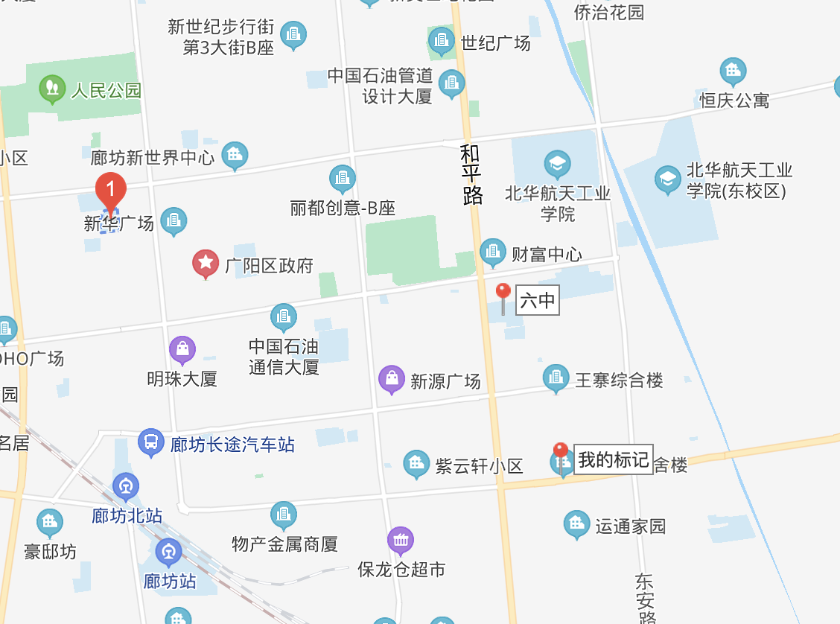
格林郡府
地块
- 地块总面积内36.021亩。
，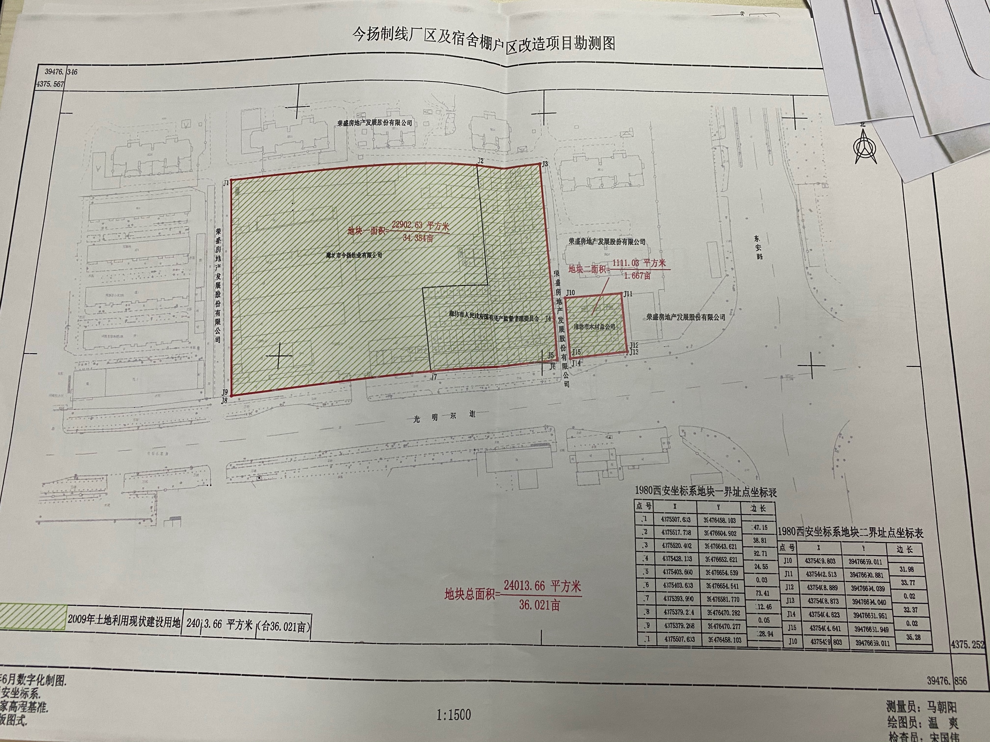
地块规划：容积率2.0，回迁面积8500平米，

四．地块现状：完成地上拆迁户搬迁，地块可随时启动收储招拍挂程序。
五，投资成本估算：
- 土地款： 按照450万每亩，是1.62亿元。按照530万每亩是1.908亿元。
- 土地款返还，其中25亩因是工业用地工厂转住宅用地，返还50%，剩余11亩工厂宿舍房，可返还68%，
- 土地出让金按450万每亩，共计1,62亿元。
其中25亩返还5625万元；
11亩返还3366万元；共计返还8 991万元。实际缴纳土地款7209万元。
- 按照530万每亩，共计1,94亿元;
25亩返还6625万元，11亩返还3964万元。共计1.0589亿元。实际缴纳土地款为8491万元。
3．一级整理费1.3亿左右，该费用已经包含一级整理所有费用，包括拆迁补偿过度安置费等。
4．

- 棚改手续资料：
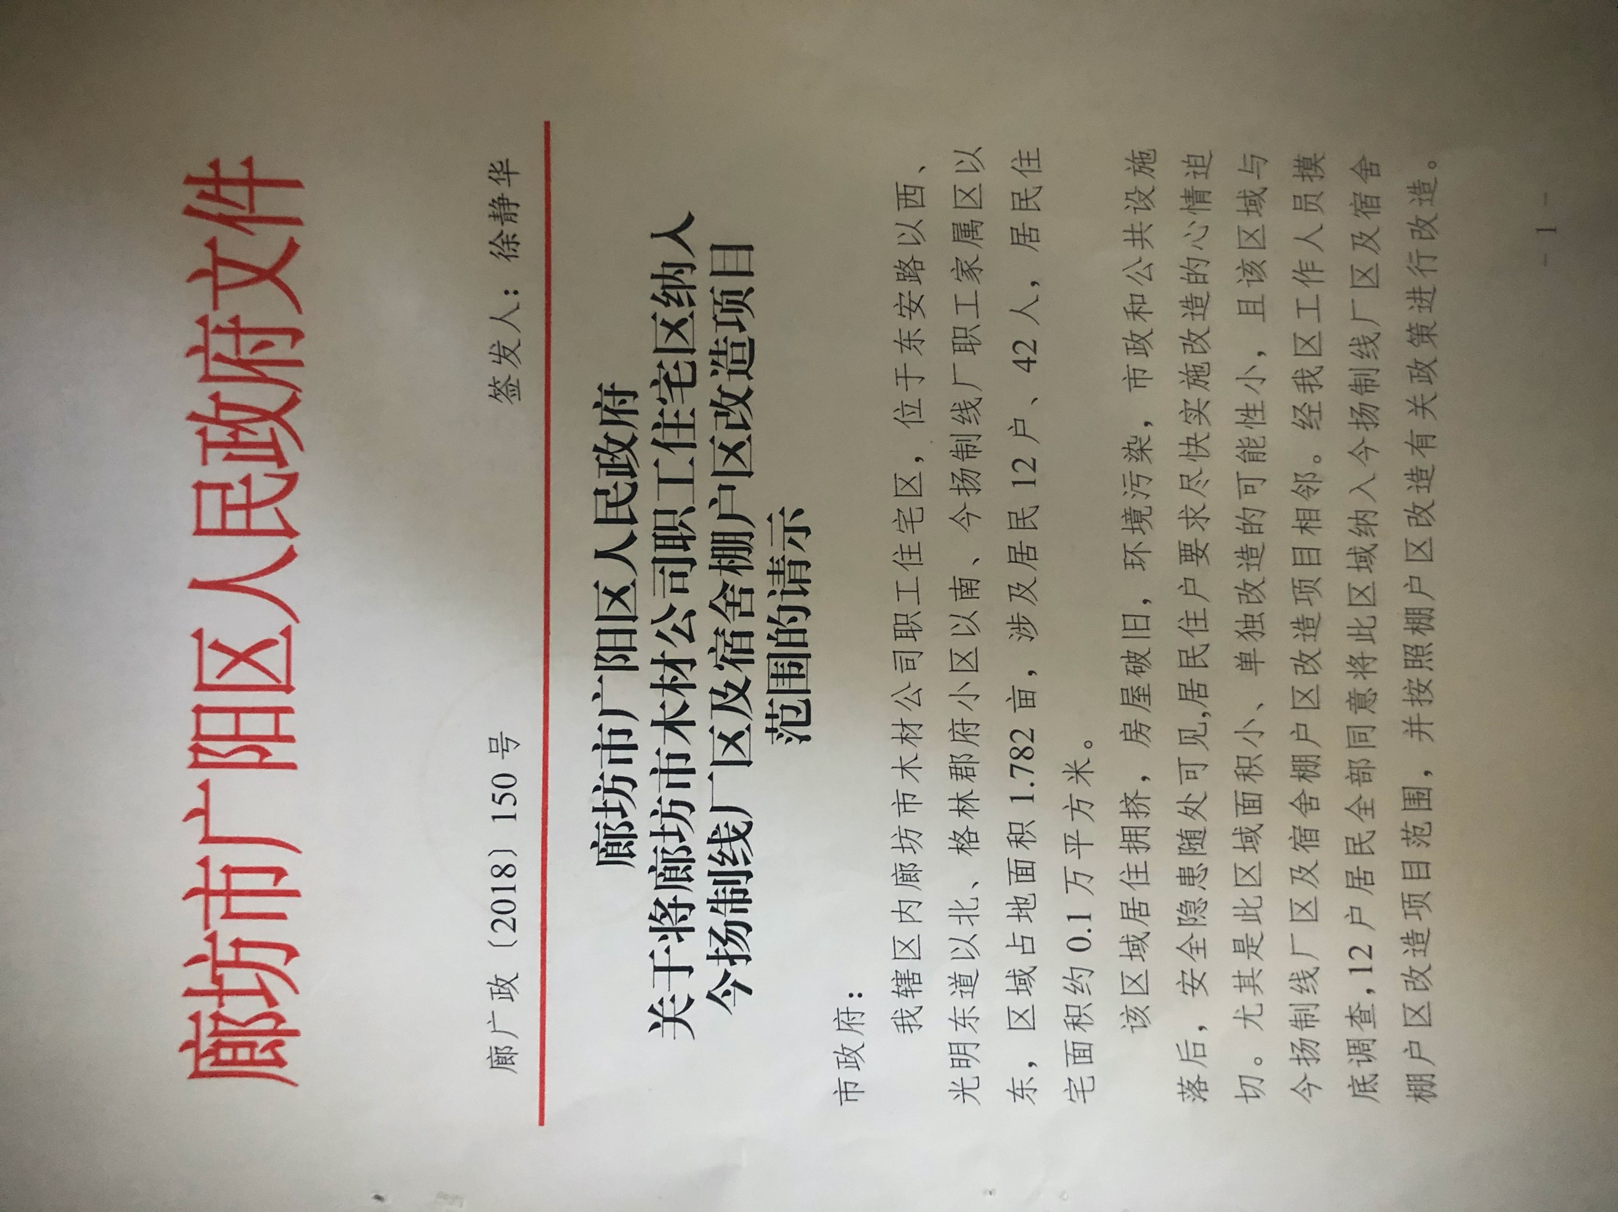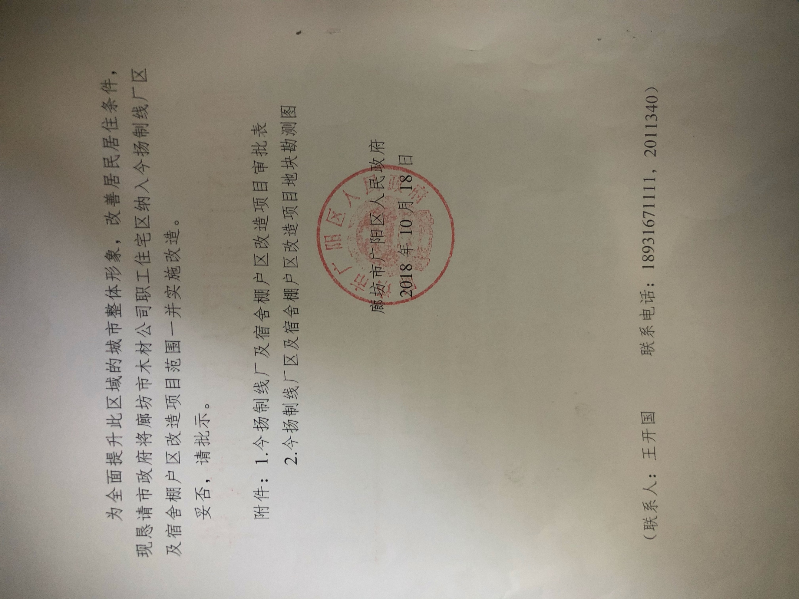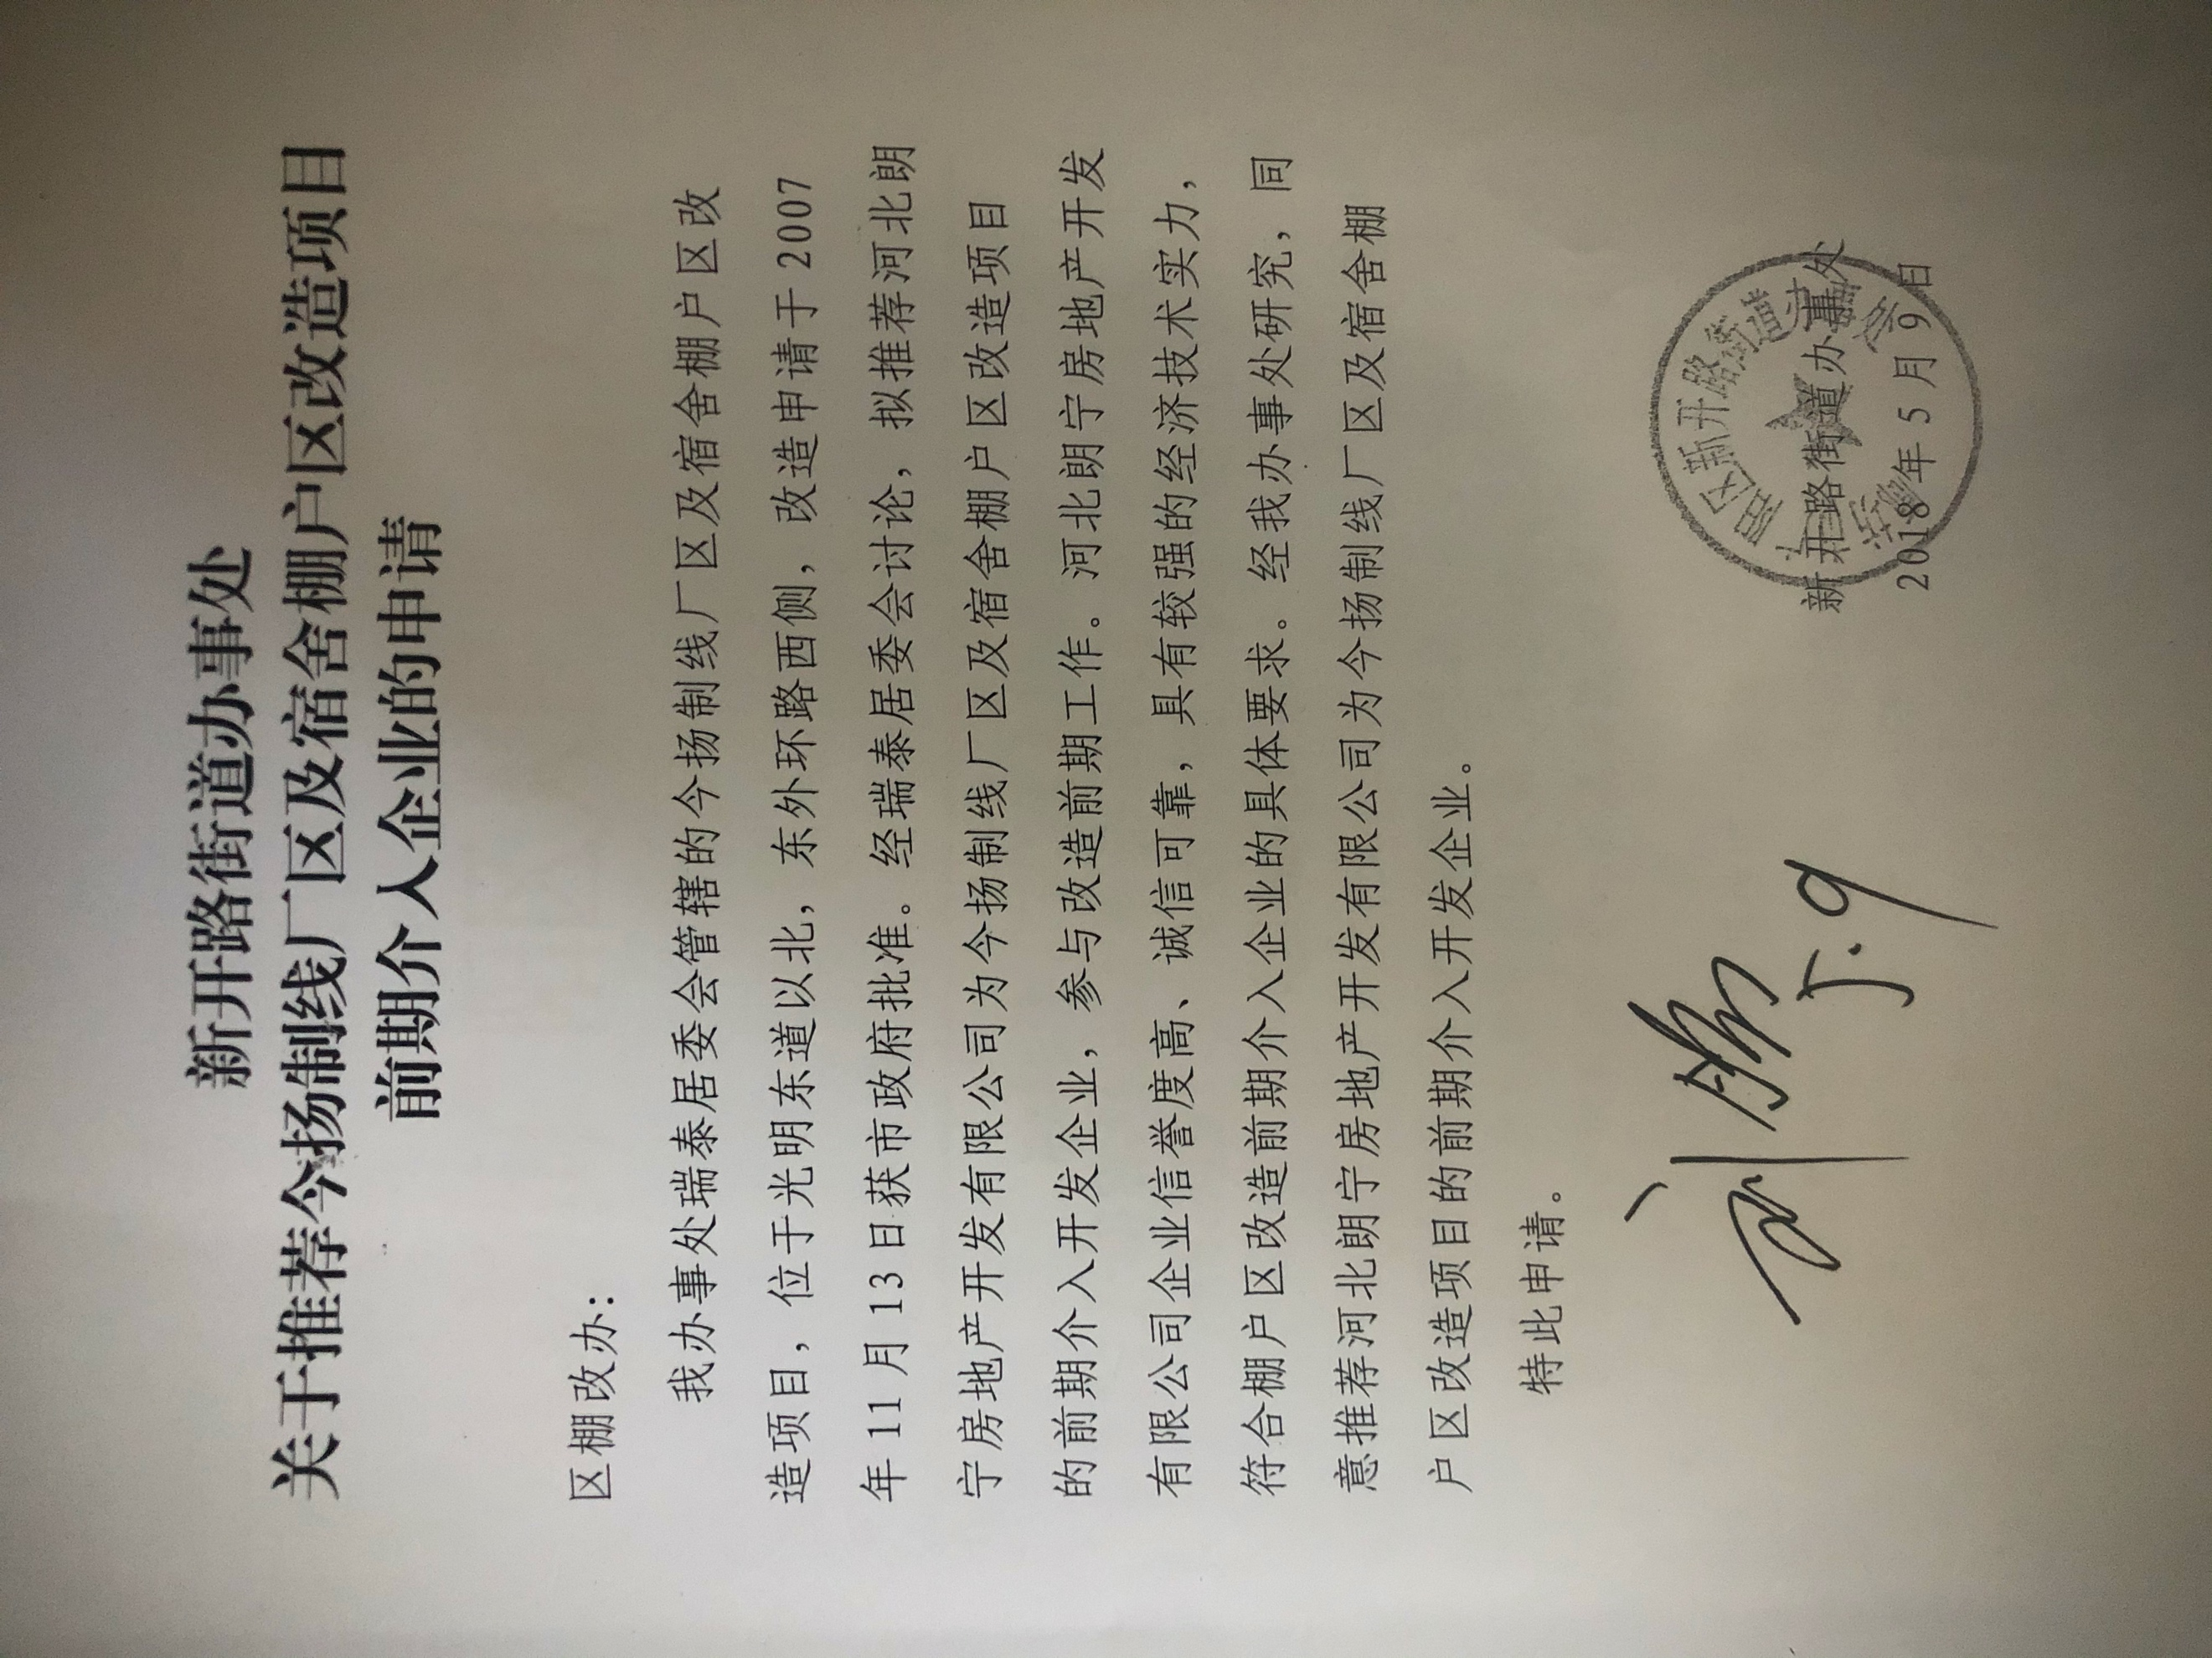
附图：红线图
五，项目投资分析：
- 规划建筑面积：36亩，容积率2.0，绿地率：30%，建筑密度：14.39%；
总建筑面积68105.81平米，地上建筑面积：48192平米（其中普通住宅：47091.91平米，配套公建1100.13平米），地下建筑面积：19913.57.平米（含地下室3099.95平米，地下车库：16813.62；）。居住人数：1421人，住宅户数：444套，住宅建筑平均层数：15.8层，平均套均面积106.06平米，机动车停车位：505个，地下停车位：505个。
- 回迁面积：8500平米。
- 建安成本按照3500元/平米，其他各类成本等合计综合成本约8600元/平米（土地成本/税收/运营等各类成本综合）。
- 地上面积：48192平米，其中可售面积39692平米，每平米8600元=3.41亿元；
回迁面积：8500元，建安成本3500元=2975万元
成本合计：3..7075亿元。
- 地下成本：每平米按照3200元，地下19913.57平米=6372万元；
- 地上地下总成本约：4.3447亿元。

- 销售额：
- 地上可售面积：48192平米，每平米/15000元（周边二手房格林郡府等价格15000-16000元/平米）扣除回迁面积8500平米，剩余39692平米；
地上销售额：5.9538亿元。
按照每平米15500元，销售额为：6.15226亿元；
- 地下室销售额：3099.95平米，每平米按照成本收回计算，咱估算没有利润；（实际上按照每平米3200元销售是992万元）
- 地下车库销售额：505个，每个车位12万元；共计6060万元；地下车位收入不计算；
- 利润：地上住宅面积销售额：5.9538亿元-总成本：4.34亿元=1.6138亿元；
暂定地下车位地下室利润和成本平衡；实际商地下车库和地下室利润有；
合作方式：一级土地整理前期拆迁等前期投入占有股份，引进合作方负责摘地建设，按照股权比例分享收益。具体合作模式可商讨。

